Capturas de pantalla_Ejecutando en la terminal y haciendo correr el código
Captura 1_Haciendo correr el código con main.py_Mostrando el menú creando el archivo posts.json

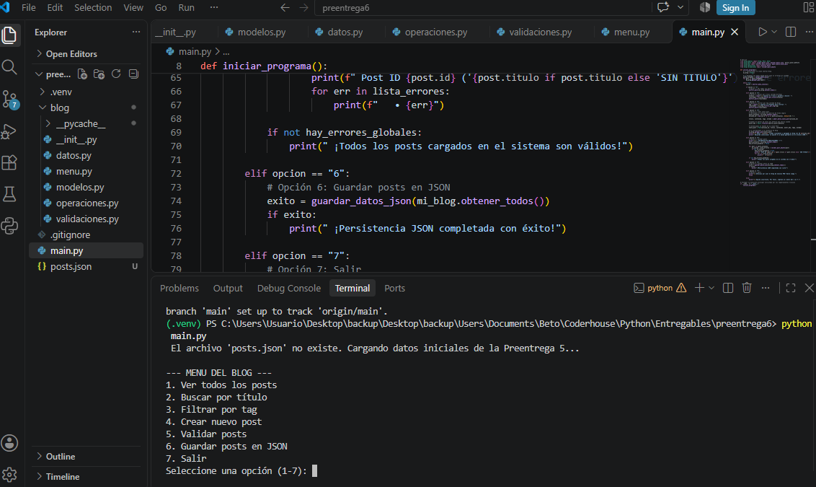
Captura 2_Opcion incorrecta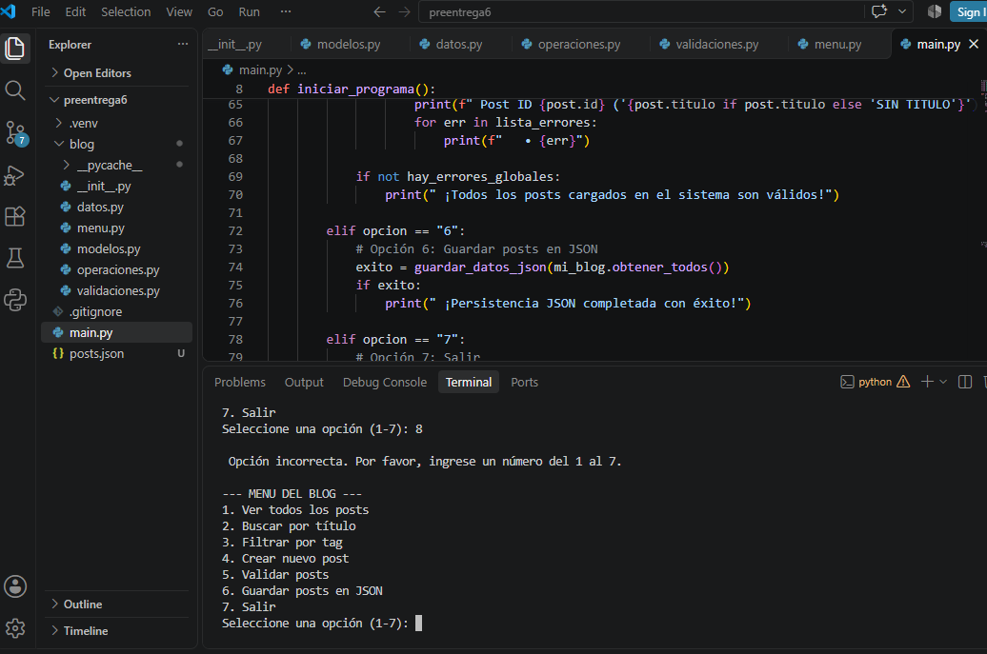
Captura 3_Opcion 1_Listado de posts disponibles

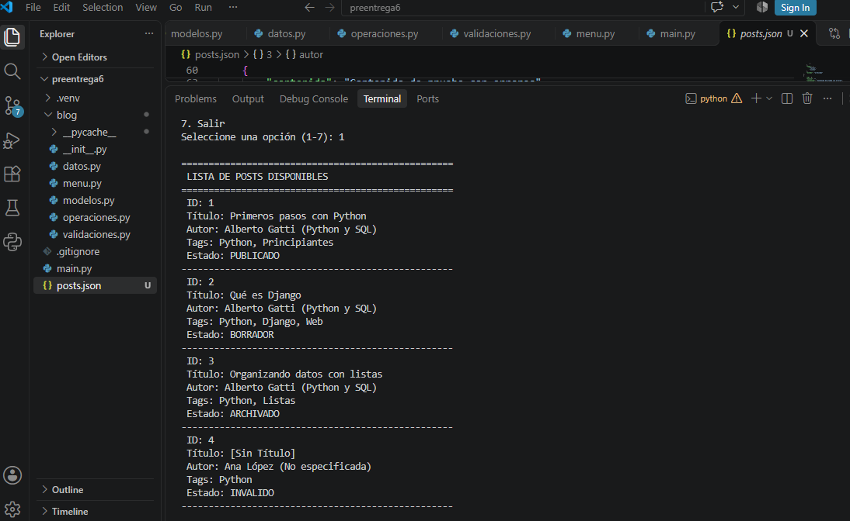

Captura 4_Opcion 2_Buscar por Titulo.
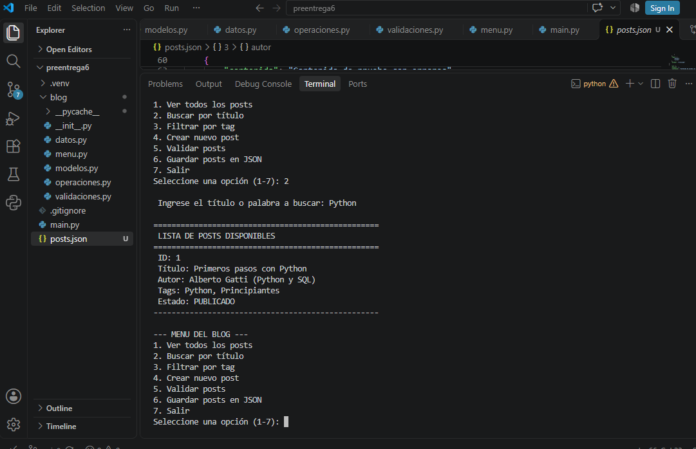
Captura 5_Opcion 3_Filtrar por etiqueta.
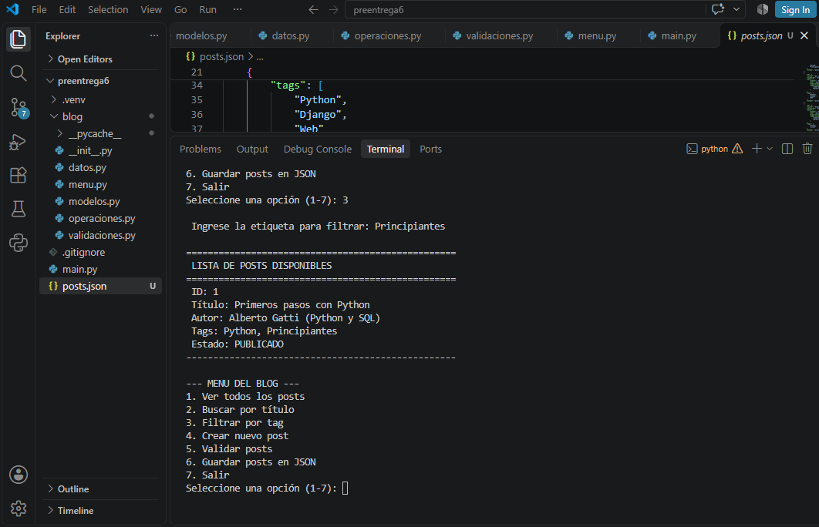

Captura 6_Opcion 4_Crear un nuevo post.
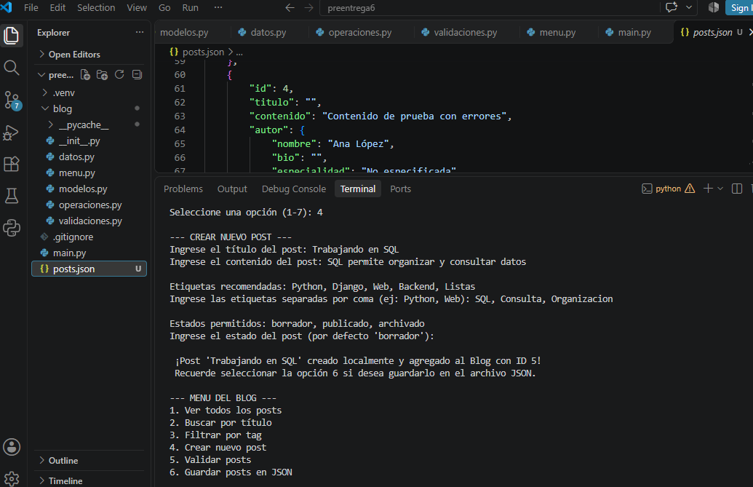

Captura 7_Opcion 5_Validar post.
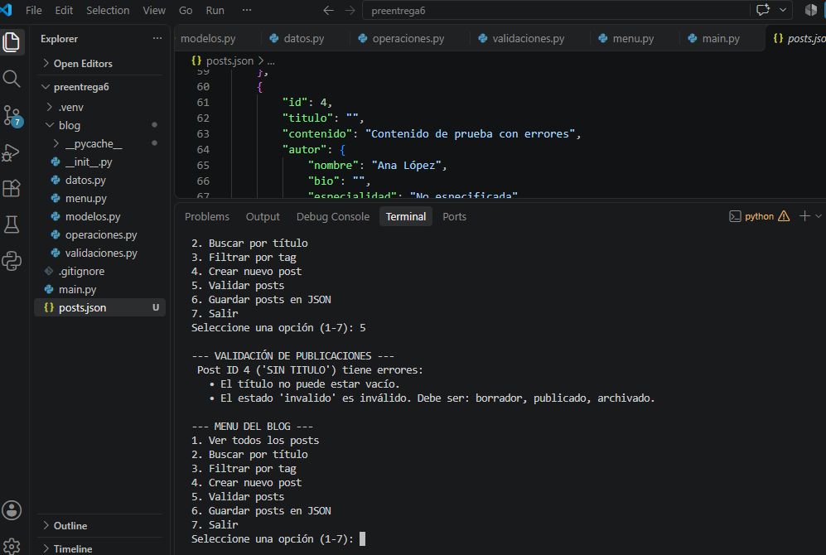
Captura 8_Opcion 6_Guardar posts en JSON.
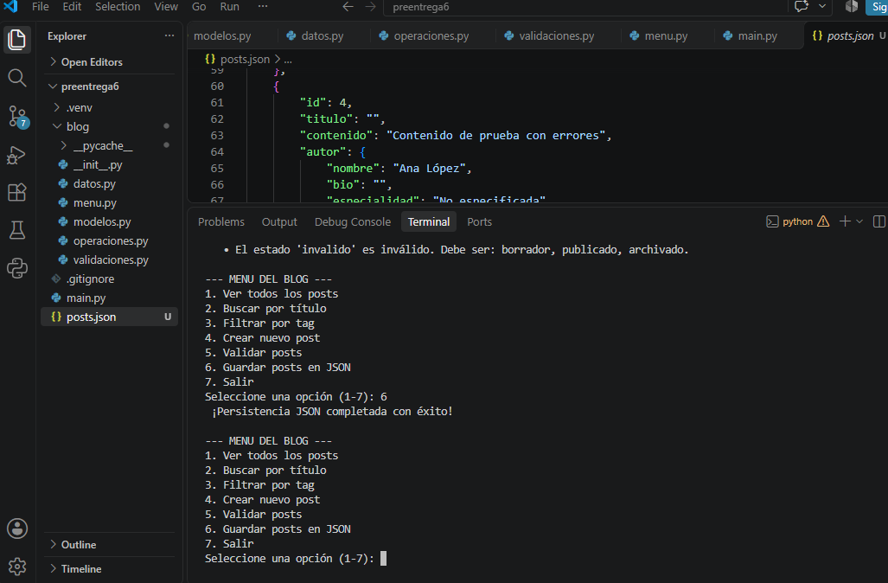
Captura 9_Opcion 7_Salida del programa.
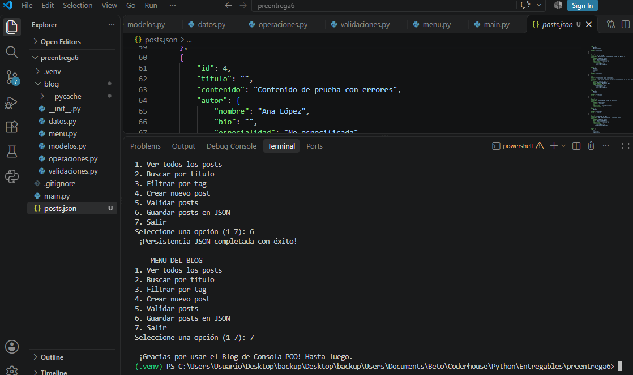

Captura 10_Con Opción 1 nuevamente se muestra el nuevo post creado, en forma física.
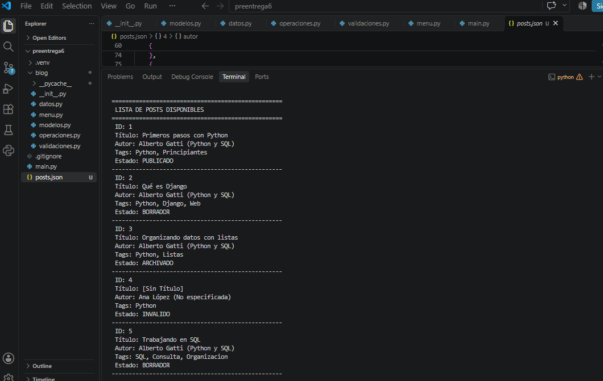

5

